花蓮縣花蓮市明廉國民小學107學年度第2學期
第2次（自然與生活科技）學習領域課程教學研究會議紀錄
一、會議時間：（108）年（5）月（15）日 14：00 ~15：00
二、會議地點： 小會議室
三、會議主席： 葉景巍 四、會議記錄：陳哲洋
五、出席教師簽到：詳如簽到表。
六、會議議題討論：
議題一：本領域是否融入校本課程或其他課程？
討論一：無。
議題二：本領域107學年度的課程實施有無困難？
討論二：無。
議題三：本領域107學年度的課程目標達成情形？
討論三：皆可依課程計畫達成。
議題四：本領域教師有無教學或器材上的需求？
討論四：無。
議題五：本領域107學年度有無教師進修加註自然專長？
討論五：無。
議題六：本領域107學年度有無家長、學生的反應？
討論六：實驗用耗材早期書商會提供，現在須自行付費；
擬請校方提供。

七、臨時動議：
提議：是否先預訂108學年六年級的測驗卷？
討論：由於上課時數從四節減為三節，考量時間及效益等因素，
因此暫緩實施；以任課教師自行出卷複習之。

八、會議照片
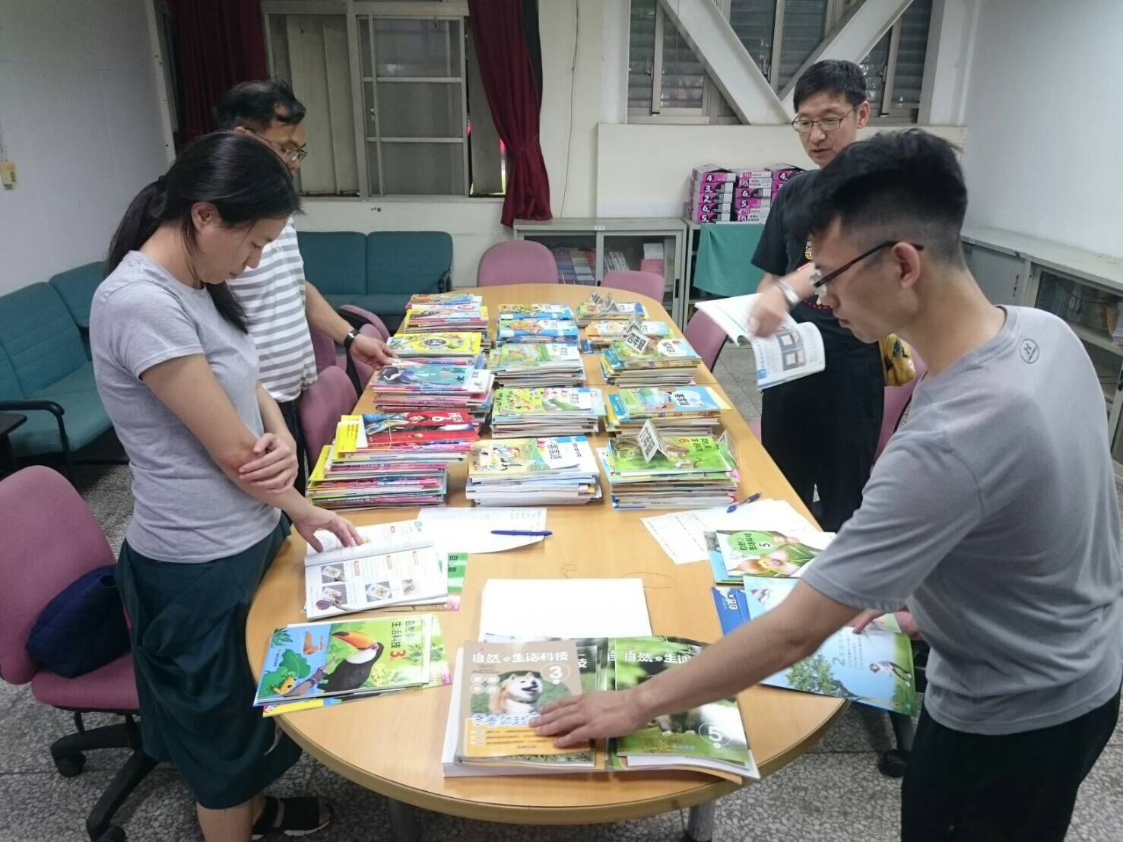
照片說明：進行教科書評選及交換意見。
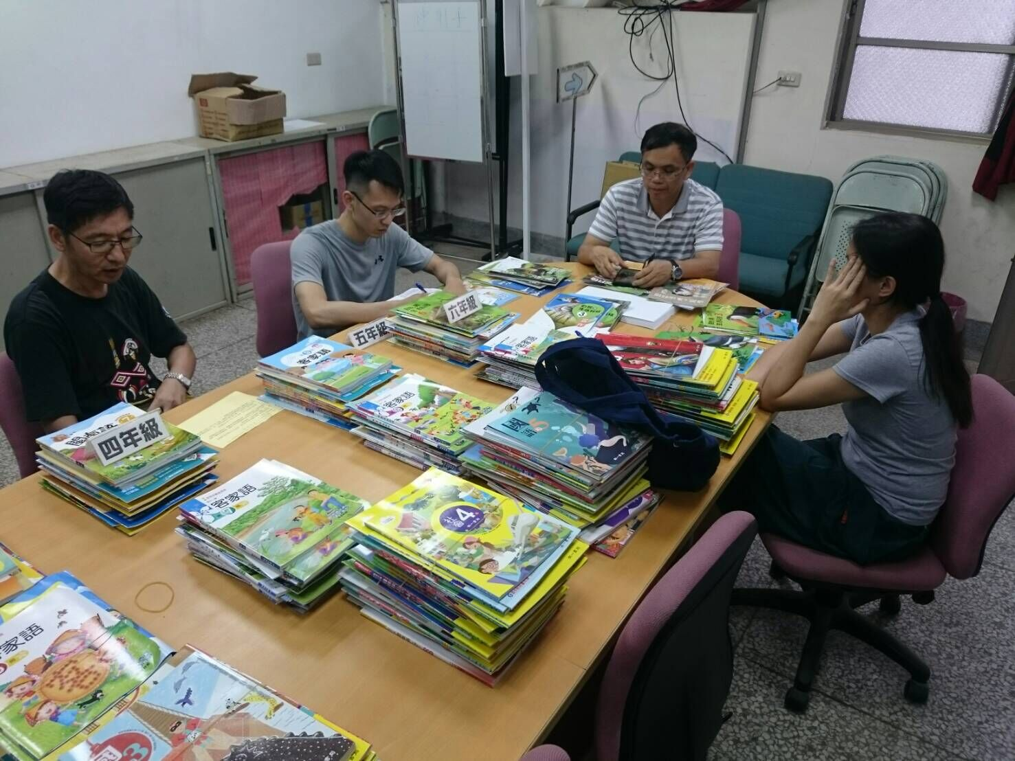
照片說明：進行領域教學會議議題討論。

